El proceso de medición -

Ficha técnica de la clase

# Año: 1º

# Áreas del conocimiento:

* Ciencias Naturales
* Prácticas del Lenguaje
* Matemática
* Educación digital

# Tema de la clase:

El proceso de medición – Magnitudes y unidades

# Duración: 4 clases

# Materiales:

* Hojas de distintos tamaños
* Diferentes instrumentos de medición (regla, metro de madera, cinta métrica, centímetro de costurera, transportador, probeta o matraz o vaso de precipitados, termómetro de laboratorio)
* Labdisc
* Computadora con software de edición de textos o una planilla de cálculo (optativos)

# Desafíos pedagógicos:

* Incorporar situaciones que permitan medir diferentes magnitudes.
* Utilizar correctamente los instrumentos de medición adecuados para cada caso, expresando los resultados obtenidos en la forma correcta, empleando las unidades de medida apropiadas.

Introducción de la clase:

A través del trabajo con algunas magnitudes y sus correspondientes unidades, los alumnos integrarán nociones tan importantes como la comparación y el cálculo, promoviendo la interpretación de resultados cuantitativos en combinación con los cualitativos. Por otra parte, se busca desarrollan las condiciones previas que los alumnos necesitarán en otras áreas del conocimiento, que los ayudará a comprender cuantitativamente el medio que los rodea.

Se trabajará especialmente, en el desarrollo de dos habilidades: estimar, medir, e interpretar los valores obtenidos en el proceso de medición.

Exploraciones iniciales simples pueden dar lugar a procesos en los que se ponen a prueba hipótesis y conjeturas, a las observaciones se incorporan mediciones y los datos obtenidos se vuelcan en tablas y gráficos, y luego se pueden analizar e interpretar los resultados obtenidos.

# Desarrollo de la secuencia didáctica

## Primer momento: ¿Qué es medir?

En este primer momento recuperaremos los conocimientos previos vinculados a este tema y los ampliaremos en una puesta en común.

La medición es un proceso fundamental en el estudio de la Matemática y de las Ciencias Naturales y tiene un gran potencial por su aplicabilidad en nuestra vida cotidiana ya que nos permite enunciar problemas en contextos reales.

### ¿Qué es medir?

Para medir la cantidad de una determinada magnitud se procede a compararla con otra cantidad de la misma magnitud que se toma como unidad.

### Cuándo medimos ¿qué obtenemos como resultado?

Como resultado del proceso de medición se obtiene el valor de una cantidad, formado por un número (medida de la cantidad) y una abreviatura (unidad de medida).

### ¿Cómo se denominan aquellas propiedades que pueden ser medidas?

Todas estas propiedades que pueden ser medidas reciben el nombre de magnitudes.

## Se solicitará a los alumnos que expresen posibles resultados al medir determinadas magnitudes:

* Longitud:
* Temperatura:
* Peso:
* Velocidad:
* Tiempo:
* Capacidad:

### ¿Qué se necesita para medir una magnitud?

Para medir una cantidad de cualquier magnitud se necesita una unidad de medida apropiada, un instrumento adecuado y un observador.

Se les solicitará a los alumnos que completen la siguiente tabla, para cada una de las siguientes situaciones en las cuales se pretende determinar:

* a) El ancho de una hoja de papel
* b) El largo de una pared
* c) El contorno de un brazo
* d) El largo de un clavo
* e) El grosor de una tuerca.
* f) El volumen de un líquido
* g) La capacidad de un frasco de vidrio
* h) La masa de una sandía
* i) La masa de 5 caramelos
* j) La temperatura de un volumen de líquido
* k) La velocidad de un auto.
* l) El tiempo de cocción de una torta.
* m) La amplitud de un ángulo.
* n) El tiempo que emplea un velocista al recorrer 100 metros

|  |  |  |  |
| --- | --- | --- | --- |
| **Situación** | **MAGNITUD** | **UNIDAD** | **INSTRUMENTO DE MEDICIÓN** |
|  |  |  |  |
|  |  |  |  |
|  |  |  |  |

### ¿Qué instrumentos no convencionales utiliza una persona para medir al cocinar?

## A continuación se presentarán a los alumnos situaciones que planteen diferentes mediciones y se les solicitará que determinen los diferentes elementos que las componen.

* Un alumno mide el largo de una hoja blanca y obtiene 36 cm.
  + Observador: *el alumno*
  + Magnitud: *longitud*
  + Instrumento de medición: *regla*
  + Valor de la cantidad: *36 cm*
  + Medida: *36*
  + Unidad: *centímetros*
* Un entrenador mide el tiempo que emplea un corredor en dar una vuelta al circuito y anota: 58 s
  + Observador: *el entrenador*
  + Magnitud: *tiempo*
  + Instrumento de medición: *cronómetro*
  + Valor de la cantidad: *58 s*
  + Medida: *58*
  + Unidad: *segundos*

## Segundo momento: El proceso de medición

En este momento se propondrá a los alumnos que realicen la medición de diferentes magnitudes y que expresen el resultado en la forma correcta indicando el valor de la cantidad obtenido.

Tendrán a disposición diferentes instrumentos de medición (regla, metro de madera, cinta métrica, centímetro de costurera, transportador, probeta o matraz o vaso de precipitados, termómetro de laboratorio y el Labdisc) y deberán utilizar el más apropiado en cada caso.

### Medición de longitudes

* Se entregarán a los alumnos hojas de papel de diferentes tamaños y se les solicitará que determinen el largo y el ancho.

***¿Qué valores obtuvieron? ¿Qué instrumento de medición utilizaron?***

* Deberán determinar el largo del pizarrón, el ancho de una ventana o el alto de un banco.

***¿Qué valores obtuvieron? ¿Qué instrumento de medición utilizaron?***

* Determinar el contorno de alguna parte del cuerpo (cabeza, cintura o brazo).

**¿Qué valores obtuvieron? ¿Qué instrumento de medición utilizaron?**

### Amplitud de un ángulo

* Se solicitará a los alumnos que dibujen un ángulo agudo y uno obtuso y que luego determinen sus amplitudes.

**¿Qué valores obtuvieron? ¿Qué instrumento de medición utilizaron?**

### Volumen de un líquido

* Se les solicitará que determinen el volumen de una cierta cantidad de agua contenida en un vaso.

**¿Qué valores obtuvieron? ¿Qué instrumento de medición utilizaron?**

### La temperatura de un líquido

* Se les solicitará que determinen la temperatura del líquido anterior.

**¿Qué valores obtuvieron? ¿Qué instrumento de medición utilizaron?**

### Medición de la temperatura del líquido empleando el Labdisc y el sensor de temperatura externa.

Es importante guiar a los alumnos en las primeras experiencias en la utilización del dispositivo.

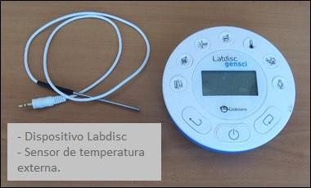

#### Reconocimiento de los sensores del dispositivo:

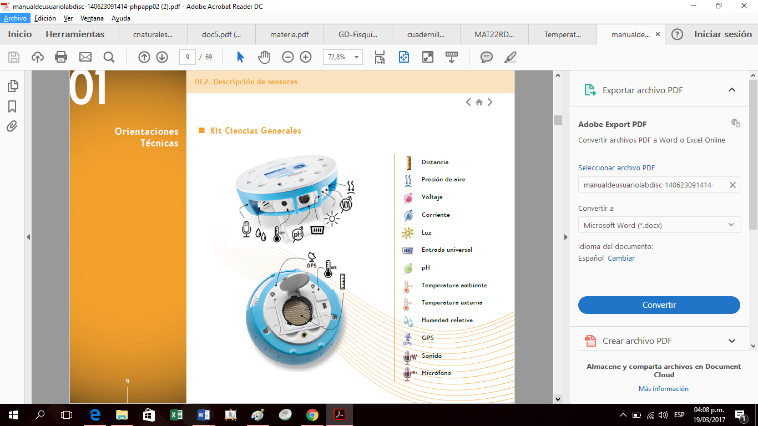

#### Configuración del Labdisc para realizar mediciones en vivo (sin registro o memorización) de la temperatura de un líquido

1. Encender el Labdisc con la tecla central

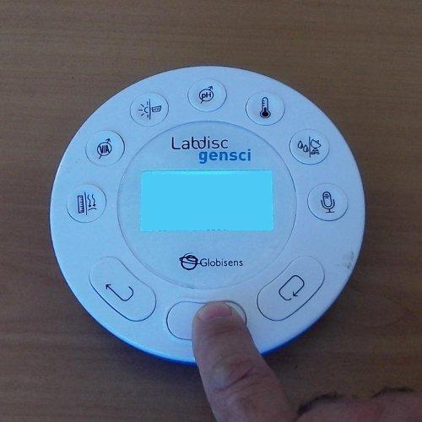

1. Enchufar el la sonda de temperatura externa en el costado del Labdisc
2. Apretar el botón que tiene un ícono de un termómetro una o dos veces, hasta que aparezca la leyenda “Temp. Externa, ºC”



1. Sumergir la sonda en un líquido
2. Esperar a que se estabilice la lectura de temperatura (casi ningún termómetro puede indicar la temperatura inmediatamente, sino que precisa un cierto tiempo para ponerse “a tono”)
3. Tomar nota del valor observado
4. Repetir los pasos 4 a 6 tantas veces como sea requerido

#### Configuración del Labdisc para realizar mediciones en vivo (sin registro o memorización) de temperatura y humedad relativa ambientes



<https://youtu.be/LWLxQm8UFmE>

1. Encender el Labdisc con la tecla central



1. Apretar el botón que tiene un ícono de un termómetro una o dos veces, hasta que aparezca la leyenda “Temp. Ambiente, ºC”



1. Tomar nota del valor observado
2. Apretar el botón que tiene un ícono con unas gotitas hasta que aparezca la leyenda “Humedad, %RH”



1. Tomar nota del valor observado

#### Ajuste para medir la luminosidad y el nivel de sonido en este ambiente



<https://youtu.be/fr6JcuWfUws>

1. Encender el Labdisc con la tecla central



1. Apretar el botón que tiene un ícono parecido a un sol hasta que aparezca la leyenda “Luz, 1x”



1. Descubrir la entrada del luxómetro en el costado del Labdisc, girando su cubierta
2. Apuntar el luxómetro al cuaderno de notas que se está utilizando (con esto se obtendrá el nivel de iluminación en el puesto de trabajo)
3. Tomar nota del valor obtenido
4. Apretar el botón que tiene un micrófono como ícono hasta que aparezca la leyenda “Nivel de sonido, dB”



1. Descubrir la entrada de micrófono en el costado del Labdisc, girando su cubierta
2. El nivel de sonido variará continuamente junto con el ruido del aula, pero habrá un valor que aparecerá con mayor frecuencia que los demás. Tomar nota del mismo.
3. Determinar, además, el nivel de sonido en diferentes momentos y en el patio durante el recreo.

#### Otros ajustes

* Registro programado y continuo de temperatura y humedad relativa ambientes



<https://youtu.be/xmrOvUocExQ>

* Registro con toma de muestra manual de temperatura y humedad relativa ambientes



<https://youtu.be/ebUJ_DpM1a0>

* Registro con toma de muestra manual de iluminación e intensidad sonora



<https://youtu.be/QTyp8sMqkio>

## Tercer momento: Variación de la intensidad de la luz

A través de esta actividad les vamos a proponer a nuestros alumnos que midan, utilizando el Labdisc, la intensidad luminosa de diferentes fuentes de luz.

Se distribuirá a los alumnos en grupos y se le asignará a cada grupo un lugar diferente dentro de la escuela.

# ¿Cómo me doy cuenta si mis estudiantes alcanzaron los objetivos formulados para esta clase?

|  |  |  |  |
| --- | --- | --- | --- |
| **Si son capaces de:** | **Logrado** | **En proceso** | **No logrado** |
| Utilizar correctamente los instrumentos de medición adecuados en cada situación específica planteada. |  |  |  |
| Expresar en la forma adecuada los resultados de cada medición efectuada, utilizando la unidad de medida apropiada en cada caso |  |  |  |
| Expresar en la conclusión formulada, la interpretación de los datos obtenidos en la experimentación. |  |  |  |
| Desarrollar el pensamiento crítico antes y después de la experiencia, interactuando con sus pares y valorando las ideas de los otros. |  |  |  |
| Participar activamente utilizando herramientas digitales para analizar y lograr comprender fenómenos de la naturaleza, contrastar y confirmar hipótesis. |  |  |  |
| Expresarse con propiedad al narrar los pasos realizados en la experimentación, al plantear la conclusión final y al defender sus hipótesis en el caso de haber sido validadas. |  |  |  |